附件3：
2024年大学生应征入伍报名流程
应征入伍时间节点：
上半年（3月份入伍）：网上登记（2023年12月1日-2024年2月10日）－初审初检（1月中旬）－正式体检政审（2月中旬）－走访调查（2月中旬2月底）－预定新兵（3月1日左右）－张榜公示（3月初）－批准入伍（3月初）；
下半年（9月份入伍）：网上登记（2023年12月1日-2024年8月10日）－初审初检（7月中旬）－正式体检政审（8月中旬）－走访调查（8月中旬-8月底）－预定新兵（9月1日左右）－张榜公示（9月初）－批准入伍（9月初）；
一、登陆“全国征兵网”（https://www.gfbzb.gov.cn/），首页右侧，点击“兵役登记（男兵）”

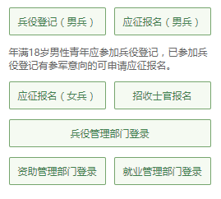
备注：如果是第一次报名，直接从“兵役登记（男兵）”进入页面就可以了；否则就从“应征报名（男兵）”进入页面；
二、兵役登记
登入系统：点击“进行兵役登记”—点击“注册”按钮进行注册。
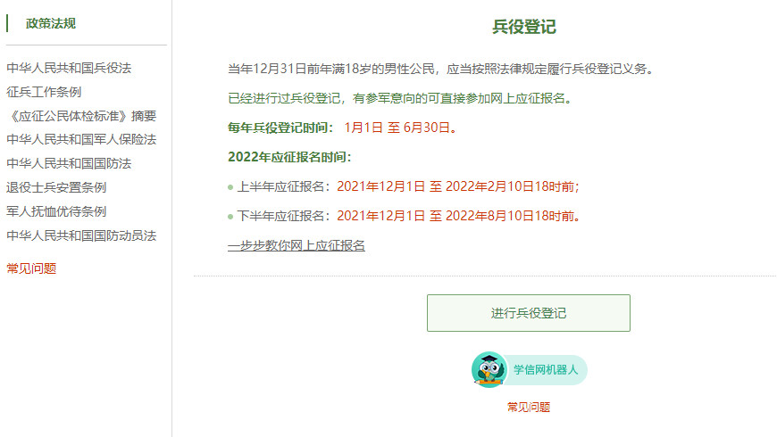

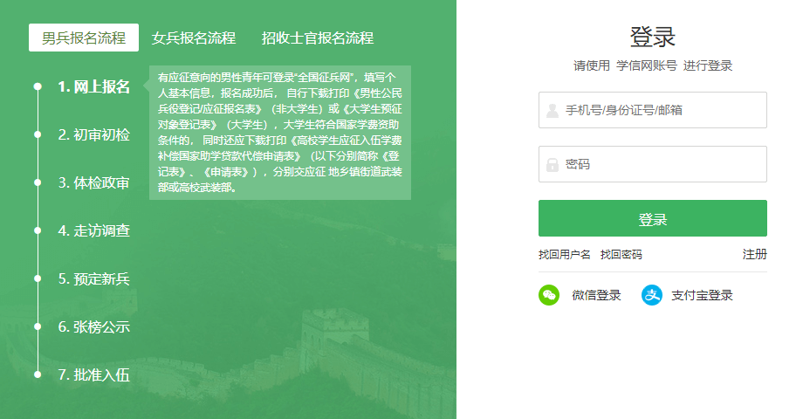
备注：注册账号必须实名，一定要用真实姓名和身份证认真填写，兵役机关将对有效信息进行审核。
三、登录系统以后，点击右侧的“开始兵役登记”进行兵役登记。真实填写基本信息，点击提交后即完成兵役登记。
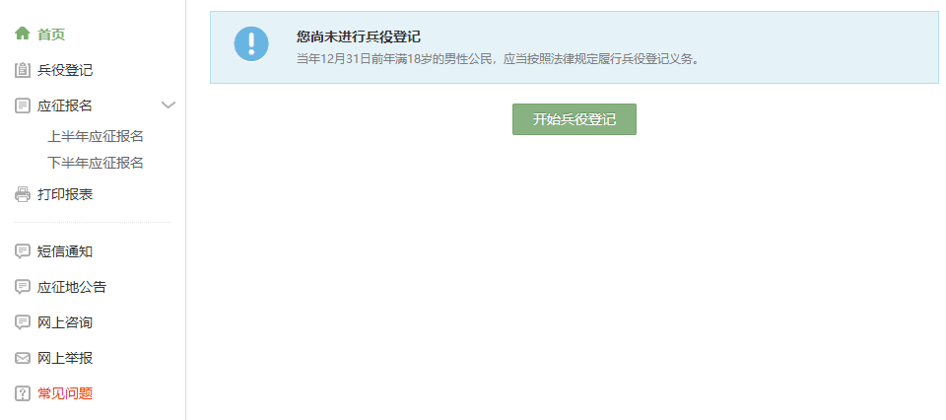
四、点击“继续进行本年度参军报名”，并完善相关信息。
要求如实填写信息，且必须全称（如畜牧兽医学院，不可填牧医学院）。“应征地”一栏，如在学校走兵，请选择“五华区”所属的“云南农业职业技术学院”；如在户籍所在地走兵，请选择与户籍信息所对应的地方武装部。提交即完成报名。
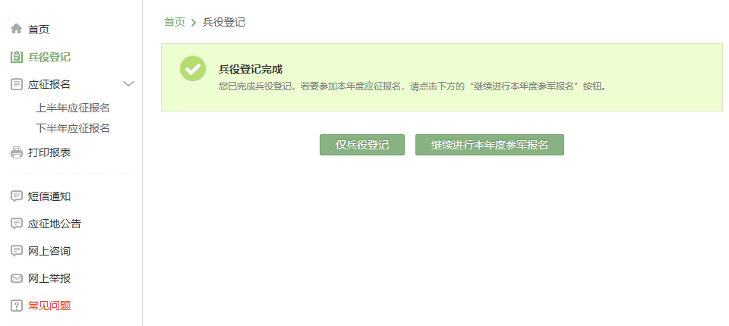
学校资助部门地址：云南省昆明市官渡区大板桥镇小哨云南农业职业技术学院学生处资助管理中心，邮政编码650212。
院校所在地：云南省-昆明市-五华区-云南农业职业技术学院（无论是小哨校区、茭菱校区还是云安校区的统一按照以上地址填写）。
常住户籍所在地：请按照户口本信息填写。
学业情况：
- 参加2024年3月份（上半年）入伍：
1、21级，19（3+2）的学生填写：毕业班生；
2、22级、23级、20（3+2）级学生填写：在校生；
2、20级、18级（3+2）以及以前毕业的填写：往届毕业生。
- 参加2024年9月份（下半年）入伍：
1、21级，19（3+2）的学生填写：应届毕业生；
2、22级、23级、20（3+2）级学生填写：在校生；
2、20级、18级（3+2）以及以前毕业的填写：往届毕业生。
五、初审初检－体检政审－走访调查－预定新兵－张榜公示－批准入伍；（报名结束后，会有专门武装部工作人员联系，请注意保持电话畅通。体检结束后，到应征地武装部打印《大学生预征对象登记表》发送电子版至学校办理相关政审事宜）

